**Профилактика нарушений осанки у детей**

Значение хорошей осанки трудно переоценить: здоровый позвоночник, правильно сформированная грудная клетка, хорошо развитые мышцы являются не только основой стройной и красивой фигуры, но и залогом физического здоровья в целом. К сожалению, на сегодняшний день большенство детей дошкольного и школьного возраста имеют различные виды нарушений осанки.  
  
**Нарушение осанки** - это не болезнь, а пока лишь нарушение развития костно-мышечного аппарата. Однако на фоне этого, как многим кажется безобидного, дефекта развиваются такие серьезные заболевания, как сколиоз, юношеский кифоз, остеохондроз, которые уже с трудом поддаются лечению и способны отравить всю дальнейшую жизнь.  
  
**Формирование осанки** - процесс длительный, начинающийся с первого года жизни и завершающийся только к 17-21 годам. В связи с этим особое значение приобретают методы профилактики и лечения.

Осанка считается правильной, если голова и туловище находятся на одной вертикали, плечи – на одном уровне (развернуты и слегка опущены), лопатки прилегают к грудной клетке, кривизна позвоночника умеренно выражена, все части тела расположены симметрично. При правильной осанке голова держится прямо (лоб и подбородок в одной вертикальной плоскости), руки опущены, грудная клетка – слегка выпуклая, живот втянут, ноги умеренно разогнуты в коленных и тазобедренных суставах и перпендикулярны полу, стопы параллельны или слегка разведены в стороны.

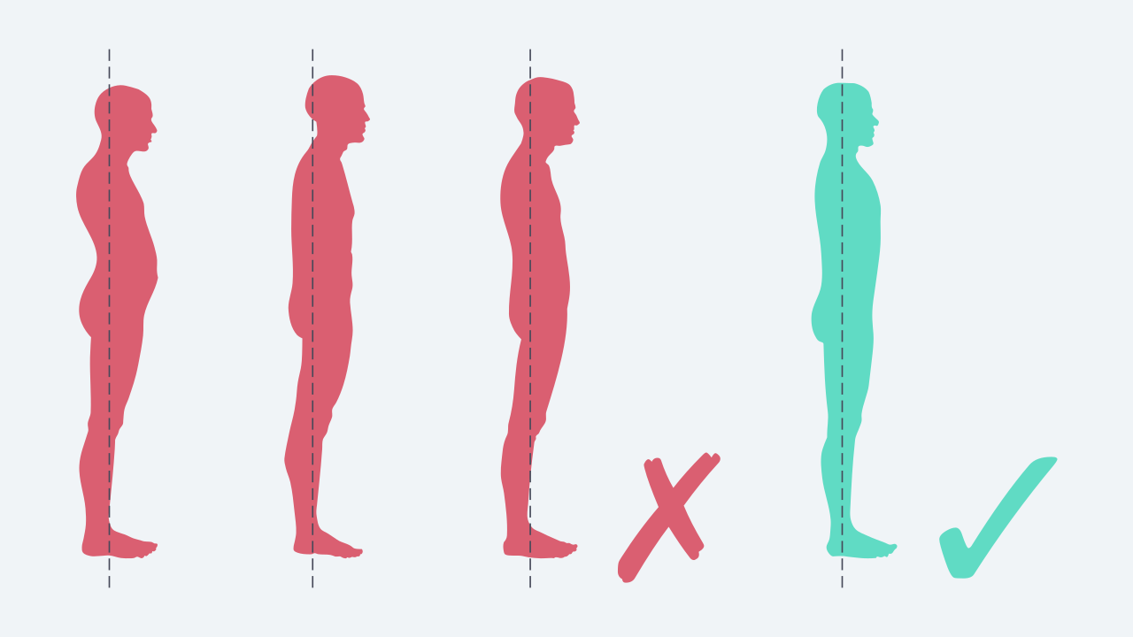

**Причины нарушений осанки у детей**

Существует множество факторов, которые могут привести к формированию неправильной осанки в детском возрасте.

**Основные причины:**

недостаточное физическое развитие;

слабость мышечного корсета;

неправильное распределение нагрузки на позвоночник;

наследственная предрасположенность к заболеваниям опорно-двигательного аппарата.

**1.Неправильное положение при учебе**

Особое внимание следует уделить влиянию учебного процесса на формирование осанки. **Длительное пребывание за партой или письменным столом в неправильном положении** может привести к серьезным нарушениям.

Часто дети **сутулятся, наклоняются слишком близко к тетради или книге, опираются на стол только одной рукой**. Такие привычки постепенно закрепляются и приводят к формированию устойчивых нарушений осанки.

**2.Неправильно подобранная мебель** также может стать причиной проблем. Если стол и стул не соответствуют росту ребенка, это вынуждает его принимать неестественные позы во время занятий. Высокий стол заставляет поднимать плечи, а низкий - сильно наклоняться вперед. Несоответствие размеров мебели физическим параметрам ребенка создает дополнительную нагрузку на позвоночник и способствует развитию нарушений осанки.

**3.Малоподвижный образ жизни**

Современный малоподвижный образ жизни детей представляет серьезную угрозу для правильного развития позвоночника. **Длительная работа за компьютером, планшетом или телефоном** приводит к тому, что мышцы спины не получают необходимой нагрузки и постепенно ослабевают.

**4.Отсутствие регулярной физической активности** препятствует правильному развитию костно-мышечной системы и способствует появлению различных деформаций позвоночника.

5.**Дополнительный фактор** — неправильное положение тела во время использования гаджетов. Дети часто **сидят в неудобных позах, сгорбившись или лежа**, что создает неравномерную нагрузку на позвоночник. Длительное пребывание в таком положении может привести к развитию сколиоза, кифоза и других нарушений осанки.

6.**Неправильная обувь или ранец**

Неправильно подобранная обувь и школьный ранец — значимые факторы, влияющие на формирование осанки у детей. **Обувь важна в распределении нагрузки на позвоночник и поддержании правильного положения тела при ходьбе**.

Особое внимание следует уделить школьным ранцам и рюкзакам. Тяжелый,**неправильно подобранный или неверно расположенный на спине ранец создает дополнительную нагрузку на позвоночник ребенка**.

**Ношение сумки на одном плече** вызывает асимметрию в распределении веса, что может привести к мышечному дисбалансу. Важно, чтобы ранец имел жесткую спинку, широкие лямки и равномерно распределял вес по спине.

7.**Генетические факторы**

Генетические факторы также оказывают влияние на развитие осанки. Наследственная предрасположенность **проявляется в особенностях строения костно-мышечной системы**, которые увеличивают риск развития нарушений осанки. К таким особенностям относятся врожденные аномалии развития позвоночника, различия в длине ног, нюансы развития связочного аппарата.

**Наследственные заболевания соединительной ткани** влияют на прочность и эластичность связок и мышц, что затрудняет формирование правильной осанки. В некоторых случаях генетически обусловленная слабость мышечного корсета требует особого внимания к физическому развитию ребенка.

**Типы нарушений осанки**

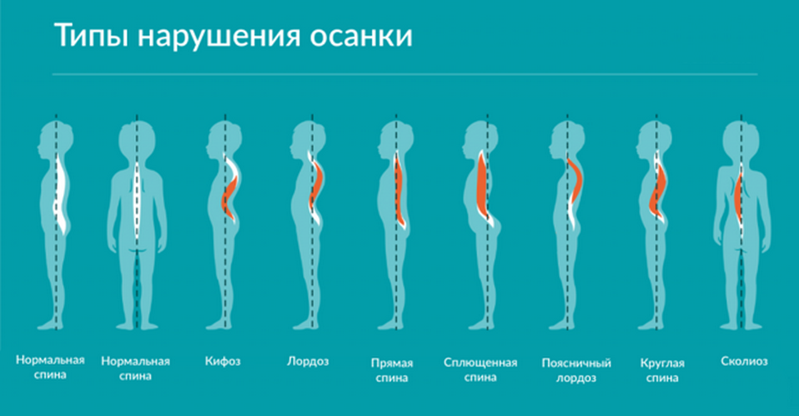

**Кифоз**

Кифоз характеризуется чрезмерным **изгибом позвоночника в грудном отделе**, что внешне проявляется в виде "круглой" или "сутулой" спины. При этом нарушении плечи выдвинуты вперед, голова наклонена, грудная клетка уплощена.

Опасность кифоза заключается в том, что он может привести к сдавливанию внутренних органов, затруднению дыхания и работы сердца. У людей с выраженным кифозом часто наблюдаются головные боли, быстрая утомляемость и снижение работоспособности.

**Лордоз**

Лордоз проявляется **избыточным прогибом позвоночника в поясничном отделе**, при котором живот выпячивается вперед, а таз сильно наклонен. Это нарушение провоцирует постоянные боли в пояснице, ухудшение работы органов малого таза и пищеварительной системы.

Особую опасность лордоз представляет для беременных женщин, так как может осложнить течение беременности и родов. Также при лордозе повышается риск развития межпозвонковых грыж.

**Сколиоз**

Сколиоз —**боковое искривление позвоночника**, которое затрагивает все его отделы. При сколиозе наблюдается асимметрия плеч, лопаток и талии, возможно формирование реберного горба.

Опасность сколиоза в том, что он провоцирует серьезные нарушения в работе внутренних органов, приводит к хроническим болям и неврологическим проблемам. В тяжелых случаях сколиоз становится причиной инвалидности и требует хирургического вмешательства.

**Плоская спина**

При этом нарушении спина выглядит излишне прямой, что нарушает естественную амортизацию позвоночника. Опасность плоской спины заключается в повышенной нагрузке на межпозвонковые диски, что может привести к их раннему износу и развитию остеохондроза.

Люди с плоской спиной более подвержены травмам позвоночника, так как отсутствие естественных изгибов снижает его способность к амортизации ударных нагрузок.

**Как распознать нарушения осанки у ребенка?**

Своевременное выявление нарушений осанки у детей принципиально важно в предотвращении серьезных проблем со здоровьем в будущем. Родителям важно быть внимательными к определенным признакам, которые указывают на развитие патологии и, при которых, необходимо обращаться в медучреждения.

Одним из первых настораживающих признаков является **неравномерное расположение плеч или бедер**. Если при осмотре ребенка спереди или сзади заметно, что одно плечо располагается выше другого, или имеется асимметрия в положении бедер, это может свидетельствовать о начинающемся нарушении осанки.

Также следует обратить внимание на положение туловища – **отклонение корпуса в одну сторону при ходьбе или стоянии** является серьезным поводом для беспокойства.

Частая сутулость, особенно заметная при сидении за столом или при ходьбе, **также является тревожным сигналом:**

в первую очередь страдают внутренние органы;

при искривлении позвоночника происходит смещение;

сдавливание органов грудной клетки и брюшной полости;

нарушение их нормального функционирования.

Особенно заметно влияние на дыхательную и сердечно-сосудистую системы – **ребенок быстрее утомляется, испытывает одышку при физических нагрузках**.

**Боли в спине и шее**

Дискомфорт в спине и шее становятся постоянными спутниками детей с нарушениями осанки. Эти болевые ощущения могут варьироваться от легкого дискомфорта до интенсивной боли, мешающей нормальной активности. **Часто дети начинают избегать физических нагрузок**, что только усугубляет проблему, так как мышечный корсет слабеет еще больше.

**Психологические последствия**

Нельзя недооценивать и психологические последствия нарушений осанки. Дети с заметными искривлениями позвоночника становятся замкнутыми, неуверенными в себе, испытывают трудности в общении со сверстниками.

Особенно остро эта проблема проявляется в подростковом возрасте, когда внешний вид приобретает особую значимость. Психологический дискомфорт может отражаться на успеваемости, социальной активности и общем эмоциональном состоянии ребенка.

**Профилактика нарушений осанки у детей**

Первостепенное значение имеет**организация правильного рабочего места ребенка**. Стол и стул должны соответствовать росту, обеспечивая комфортное положение тела при письме и чтении. Высота стола должна позволять свободно располагать предплечья, не поднимая плечи, а ноги - полностью стоять на полу или специальной подставке.

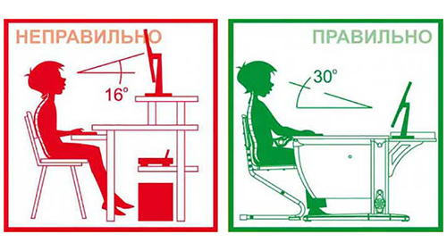

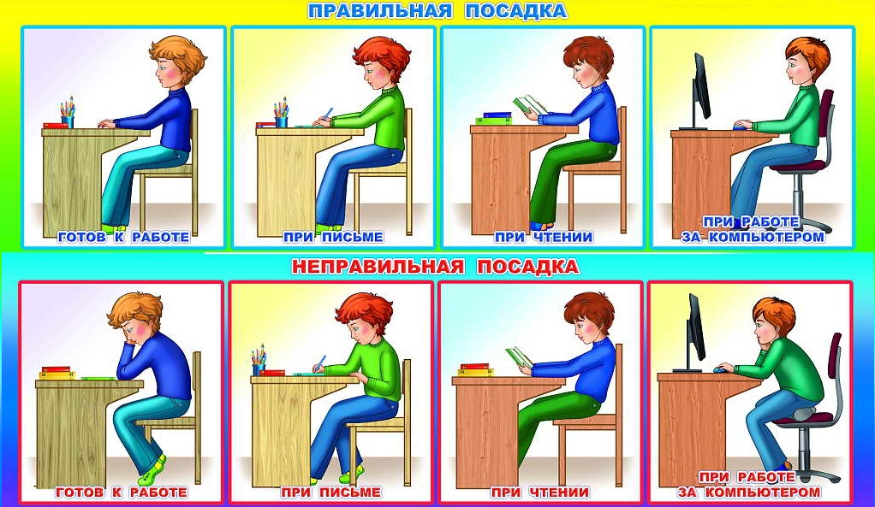

Особое внимание следует уделять**двигательной активности детей**. В современном мире, где дети проводят много времени за гаджетами и в сидячем положении, регулярные физические нагрузки приобретают особую значимость.

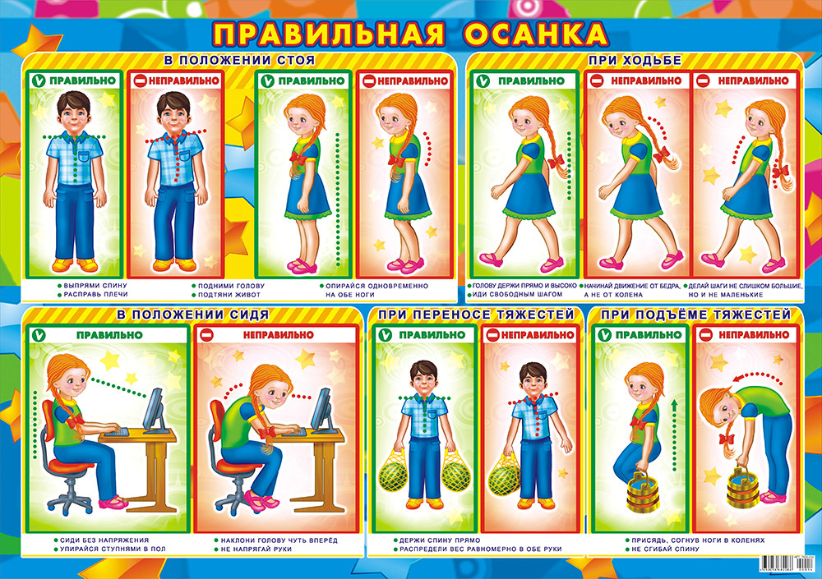

**Сбалансированное питание** не менее важно в профилактике. Растущему организму необходимо достаточное количество кальция, витамина D и других питательных веществ для формирования крепкой костной ткани и здоровых мышц. Сбалансированный рацион включает молочные продукты, рыбу, овощи и фрукты.

**Ношение школьного рюкзака** требует особого внимания. Его вес не должен превышать 10-15% от массы тела ребенка. Важно правильно подобрать рюкзак с широкими лямками и жесткой спинкой, а также научить ребенка носить его на обоих плечах, равномерно распределяя нагрузку.

Родителям необходимо **контролировать позу ребенка во время сна**. Матрас необходимо подбирать достаточной жесткости, подушка - небольшая, обеспечивающая физиологическое положение шейного отдела позвоночника.

Профилактические мероприятия, своевременное выявление и коррекция начальных проявлений нарушений осанки значительно эффективнее и проще, чем лечение уже сформировавшихся деформаций.

**Берегите себя и своих близких!**  **ГУ «Россонский РЦГЭ», 2025г.** 